气候为国民经济建设服务
气候为党政领导决策提供依据

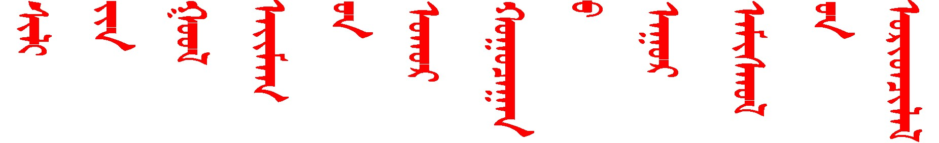
锡林郭勒盟短期气候预测
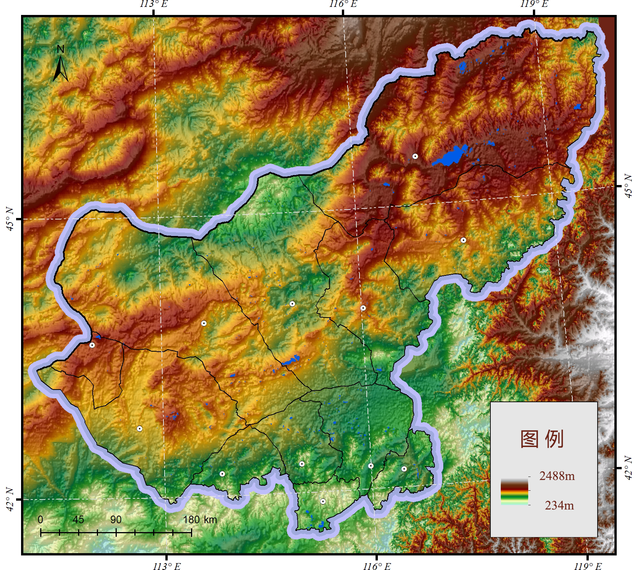
锡林郭勒盟气象台
2023年4月30日
2023年5月短期气候预测
一、降水量趋势
预计南部地区降水量较常年略多0～20%，北部地区降水量较常年略少0～20%（图1，附表1）。
二、平均气温趋势
预计平均气温较常年略高0～1℃（图2，附表1）。
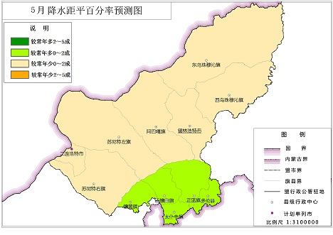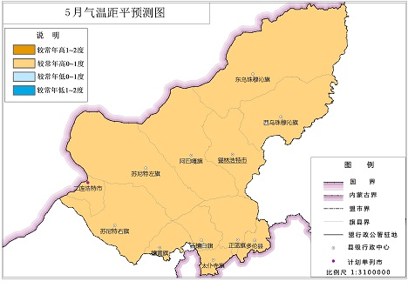
图1 5月降水距平百分率预报 图2 5月气温距平预报
三、主要天气过程（11至31日）
11～12日：小雨，气温下降6～8℃。
19～20日：小到中雨，气温下降6～8℃。
25～26日：小雨，气温下降6℃左右。
28～29日：小到中雨，气温下降6～8℃。
四、关注重点
5月北部地区降水少,仍有气象干旱。南部地区关注强降水过程给居民生活、交通运输和畜牧业带来的不利影响。南部地区降水偏多，为春播生产创造了有利条件，应及时关注降水过程，做好播种期气象服务工作。 同时做好森林草原防火工作。
附表1 2023年5月降水量、平均气温预报值
要素  量值  旗县 | 降 水 量 |  |  | 平 均 气 温
要素  量值  旗县 | 平均值 | 毫 米 | 距 平 | 平均值 | 摄氏度 | 距 平
乌拉盖 | 28.0 | 22.4—28.0 | 略少 | 11.7 | 11.7—12.7 | 略高
东乌珠穆沁旗 | 20.0 | 16.0—20.0 | 略少 | 13.3 | 13.3—14.3 | 略高
西乌珠穆沁旗 | 34.4 | 27.5—34.4 | 略少 | 12.4 | 12.4—13.4 | 略高
锡林浩特市 | 27.6 | 22.1—27.6 | 略少 | 13.8 | 13.8—14.8 | 略高
阿巴嘎旗 | 22.3 | 17.8—22.3 | 略少 | 13.2 | 13.2—14.2 | 略高
苏尼特左旗 | 17.5 | 14.0—17.5 | 略少 | 14.6 | 14.6—15.6 | 略高
二连浩特市 | 12.7 | 10.2—12.7 | 略少 | 15.6 | 15.6—16.6 | 略高
苏尼特右旗 | 17.6 | 14.1—17.6 | 略少 | 15.5 | 15.5—16.5 | 略高
镶黄旗 | 26.1 | 26.1—31.3 | 略多 | 13.6 | 13.6—14.6 | 略高
正镶白旗 | 32.2 | 32.2—38.6 | 略多 | 12.6 | 12.6—13.6 | 略高
太仆寺旗 | 39.2 | 39.2—47.0 | 略多 | 11.8 | 11.8—12.8 | 略高
正蓝旗 | 36.7 | 36.7—44.0 | 略多 | 12.4 | 12.4—13.4 | 略高
多伦县 | 33.8 | 33.8—40.6 | 略多 | 12.6 | 12.6—13.6 | 略高

注：
气象用语 | 量度范围
降水偏多 | 月降水量较常年平均值多20～50%
降水略多 | 月降水量较常年平均值多0～20%
降水略少 | 月降水量较常年平均值少0～20%
气温偏高 | 月平均气温常年年平均值高1～2度
气温略高 | 月平均气温常年年平均值高0～1度

